EUROPEAN AND MEDITERRANEAN PLANT PROTECTION ORGANIZATION

**ORGANISATION EUROPÉENNE ET MÉDITERRANÉENNE POUR LA PROTECTION DES PLANTES**

**ЕВРОПЕЙСКАЯ И СРЕДИЗЕМНОМОРСКАЯ ОРГАНИЗАЦИЯ ПО КАРАНТИНУ И ЗАЩИТЕ РАСТЕНИЙ**

18/23903

Translation № 117

Перевод № 117

**OFFICIAL EPPO TRANSLATIONS OF**

**INTERNATIONAL PHYTOSANITARY TEXTS**

### TRADUCTIONS OFFICIELLES DES TEXTES

**PHYTOSANITAIRES INTERNATIONAUX**

**ОФИЦИАЛЬНЫЕ ПЕРЕВОДЫ ЕОКЗР**

**МЕЖДУНАРОДНЫХ ФИТОСАНИТАРНЫХ ТЕКСТОВ**

#### REGIONAL STANDARDS FOR PHYTOSANITARY MEASURES

EPPO STANDARD PM 3/81 (1)

INSPECTION OF CONSIGNMENTS FOR *XYLELLA FASTIDIOSA*

**NORMES REGIONALES POUR LES MESURES PHYTOSANITAIRES**

**NORME DE L’OEPP** PM 3/81 (1)

**INSPECTION DES ENVOIS POUR** *XYLELLA FASTIDIOSA*

**РЕГИОНАЛЬНЫЕ СТАНДАРТЫ ПО ФИТОСАНИТАРНЫМ МЕРАМ**

**СТАНДАРТ ЕОКЗР** PM 3/81 (1)

**ДОСМОТР ГРУЗОВ НА *XYLELLA FASTIDIOSA***

(Russian text / Texte en russe / Текст на русском языке)

2018‑05

OEPP/EPPO

21 Boulevard Richard Lenoir

75011 PARIS

**⬩ Стандарты ЕОКЗР ⬩**

**ФИТОСАНИТАРНЫЕ ПРОЦЕДУРЫ**

**СТАНДАРТ ЕОКЗР PM 3**/81 (1)

**ДОСМОТР ГРУЗОВ НА *XYLELLA FASTIDIOSA***



Европейская и Средиземноморская организация по карантину и защите растений

Франция, 75011, Париж, бульвар Ришар Ленуар, дом 21

Сентябрь 2016 года

Серия РМ 3 – Фитосанитарные процедуры

Phytosanitary procedures/Procédures phytosanitaires

**РМ 3/81 (1) Русский**

***Европейская и Средиземноморская организация по карантину и защите растений***

***European and Mediterranean Plant Protection Organization***

***Organisation Européenne et Méditerranéenne pour la Protection des Plantes***

**Досмотр грузов на *Xylella fastidiosa* / Inspection of consignments for *Xylella fastidiosa* / Inspection des envois pour *Xylella fastidiosa***

Особая сфера применения

Настоящий стандарт описывает процедуры досмотра грузов для выявления [*Xylella fastidiosa*](https://gd.eppo.int/taxon/XYLEFA)[1] в растениях-хозяевах. В нём рассматриваются все потенциальные растения-хозяева и насекомые, являющиеся переносчиками этого вредного организма. Этот стандарт может применяться при фитосанитарном досмотре при импорте, включая отбор образцов и идентификацию симптомов. В этом стандарте не указывается на то, какое фитосанитарное действие должно предприниматься в ответ на выявление этого вредного организма, но может указываться, например, где должен храниться груз в ожидании результата анализа (EPPO, 2009 [0][2]).

**Специальное утверждение**

Впервые утверждён в сентябре 2016 года.

1. **Введение**

*Xylella fastidiosa* (код ЕОКЗР: XYLEFA) (Wells *et al*., 1987) является [вредным организмом перечня ЕОКЗР А1 и регулируемым вредным организмом в Европейском Союзе (EU, 2000) и в некоторых других странах ЕОКЗР (EU, 2015 [0])](https://gd.eppo.int/taxon/XYLEFA/categorization). Бактерия *Xylella fastidiosa* признана патогеном, живущим в ксилеме растений и вызывающим ряд заболеваний у широкого спектра культурных и дикорастущих растений-хозяев, особенно в Северной, Центральной и Южной Америке (Janse & Obradovic, 2010 [0]; EFSA, 2015 [0]). Кроме стран Нового Света о заболеваниях, связанных с *X. fastidiosa*, сообщается в Тайване, где патоген вызывает ожог листьев груши, а также симптомы болезни Пирса на промышленных виноградниках (*Vitis vinifera*) (EFSA, 2016 [0]). В 2014 году сообщалось о симптомах, похожих на болезнь Пирса, на виноградниках и в садах миндаля в нескольких провинциях Ирана (Amanifer *et al*. 2014 [2]). С 2013 года на полуострове Саленто (в области Апулия в южной Италии) бактерию обнаружили на старых оливковых деревьях (*Olea europaea*), в значительной степени поражённых ожогом листьев и усыханием, а также на других растениях-хозяевах (Nigro *et al*., 2013 [0]; Saponari *et al*., 2013 [0]). *X. fastidiosa* обнаружили во Франции, на острове Корсика в 2015 году сначала на истоде миртолистном (*Polygala myrtifolia*) (EPPO, 2015 [0]), а позднее на ряде других растений-хозяев (смотрите раздел “Растения-хозяева, на которые распространяется этот стандарт” (НОКЗР Франции – Корсика, 2015 [0]). С тех пор этот организм также обнаруживался в небольшом числе мест на юге континентальной Франции в регионе Прованс-Альпы-Лазурный берег (Provence-Alpes Côte d'Azur) (НОКЗР Франции ‑ ПАЛБ, 2015 [0]).

Существует три принятых подвида *X. fastidiosa,* выделенных на основе данных гибридизации ДНК-ДНК: subsp. *fastidiosa*, subsp. *pauca* и subsp. *multiplex* (Schaad *et al*., 2004 [0]), хотя только двум из них, subsp. *fastidiosa* и subsp. *multiplex*, Международным сообществом Комитета патологии растений по таксономии фитопатогенных бактерий (ISPP-CTPPB) присвоены официальные названия (Bull *et al*., 2012 [0]). Эти подвиды вызывают разные заболевания у множества растений и имеют различное географическое распространение (EFSA, 2015 [0]). Эта бактерия является возбудителем болезни Пирса винограда, ожога листьев миндаля, карликовости люцерны, ожога листьев [дуба](https://gd.eppo.int/taxon/1QUEG), ожога листьев [клёна](https://gd.eppo.int/taxon/1ACRG), ожога листьев [платана](https://gd.eppo.int/taxon/ACRPP), ожога листьев [тутового дерева](https://gd.eppo.int/taxon/MORAL), вилта [барвинка](https://gd.eppo.int/taxon/1VING), ожога листьев пекана, ожога листьев [вяза](https://gd.eppo.int/taxon/ULMAM), ожога листьев олеандра, “фони” персика, ожога листьев сливы, пёстрого хлороза цитрусовых и ожога листьев кофе (Hopkins & Purcell, 2002 [0]). Разные подвиды бактерии были генетически идентифицированы и секвенированы. Также были полностью секвенированы в Апулии (Италия) несколько штаммов, включая обнаруженный на [*Olea europea*](https://gd.eppo.int/taxon/OLVEU) и на других видах растений штамм CoDiRO подвида *X. fastidiosa* subsp. *pauca* (Giampetruzzi *et al*., 2015 [0]). К сегодняшнему дню выявленные во Франции, в основном, на *Polygala myrtifolia*, бактерии относились к подвиду *X. fastidiosa* subsp. *multiplex*, за исключением бактерий, выделенных из грузов растений кофе (*Coffea* sp.).

* 1. **Переносчики *X. fastidiosa***

Бактерия *Xylella fastidiosa* переносится насекомыми, питающимися ксилемным соком (EFSA, 2015 [0]). В странах Нового Света встречается много видов сосущих насекомых из отряда [Hemiptera](https://gd.eppo.int/taxon/1HEMIO), семейств [Cicadellidae](https://gd.eppo.int/taxon/1CICDF), [Aphrophoridae](https://gd.eppo.int/taxon/1APHRF) и [Cercopidae](https://gd.eppo.int/taxon/1CERCF) (подотряд [Auchenorrhyncha](https://gd.eppo.int/taxon/1AUCHR)), питающихся ксилемным соком, которые являются переносчиками *X. fastidiosa* (Redak *et al.,* 2004 [0]). Известно, что такие виды неевропейского происхождения как [*Carneocephala fulgida*](https://gd.eppo.int/taxon/CARNFU)*,* [*Draeculacephala minerva*](https://gd.eppo.int/taxon/DRAEMI), [*Graphocephala atropunctata*](https://gd.eppo.int/taxon/GRCPAT) и [*Homalodisca vitripennis*](https://gd.eppo.int/taxon/HOMLTR), являются переносчиками *X. fastidiosa*, последний вредный организм включили в перечень ЕОКЗР А1. Цикадок (*Cicadellidae*) неевропейского происхождения, являющихся переносчиками болезни Пирса, также включили в Дополнение I Директивы Совета Европейского Союза 2000/29/ЕС (EU, 2000 [0]) и в фитосанитарные регламентирующие документы других стран ЕОКЗР.

В южной Италии чрезвычайно многоядная и широко распространённая пенница [*Philaenus spumarius*](https://gd.eppo.int/taxon/PHILSU) является единственным видом насекомого-переносчика *X. fastidiosa*, идентифицированным в Европе (Saponari *et al*., 2014 [0]). Будучи аборигенным видом в Европе, [*Philaenus spumarius*](https://gd.eppo.int/taxon/PHILSU)была *интродуцирована* в Северную Америку и признана переносчиком в Калифорнии (Purcell, 1980 [0]). Цикадок семейств Cicadidae и Tibicinidae в регионе ЕОКЗР следует рассматривать в качестве потенциальных переносчиков (EFSA, 2015 [10]). EFSA (2015) перечисляет потенциальных переносчиков в Европе из “Базы данных фауны Европы” (Fauna Europaea database) (de Jong, 2013 [0]).

* 1. **Растения-хозяева, на которые распространяется этот стандарт**

[Бактерия] *Xylella fastidiosa* обладает широким спектром естественных растений-хозяев, включающих многие травянистые и древесные, культурные и сорные растения. В этот спектр входят следующие древесные растения: виды из родов [*Citrus*](https://gd.eppo.int/taxon/1CIDG), [*Juglans*](https://gd.eppo.int/taxon/1IUGG), [*Magnolia*](https://gd.eppo.int/taxon/1MAGG), [*Olea*](https://gd.eppo.int/taxon/1OLVG), *Prunus* и [*Vitis*](https://gd.eppo.int/taxon/1VITG). Весь спектр растений-хозяев насчитывает 75 семейств, 204 рода и 359 видов (EFSA, 2016 [0]), но присутствие *X. fastidiosa* не всегда вызывает появление видимых симптомов на многих из них. В Саленто (на юге региона Апулия в южной Италии) штамм *X. fastidiosa* CoDiRO выявлен на оливковых деревьях и других растениях-хозяевах, таких как олеандр ([*Nerium oleander*](https://gd.eppo.int/taxon/NEROL)), миндаль ([*Prunus dulcis*](https://gd.eppo.int/taxon/PRNDU)) и черешня ([*Prunus avium*](https://gd.eppo.int/taxon/PRNAV), включающих как декоративные, так и дикорастущие растения. Во Франции *X. fastidiosa* subsp. *multiplex* выявлена на [*Polygala myrtifolia*](https://gd.eppo.int/taxon/POGMY) и многих других местных видах растений Средиземноморья и Европы.

Существует высокий риск интродукции и распространения этой болезни с деревьями, кустарниками или другими многолетними растениями-хозяевами. Детальный перечень растений, признанных восприимчивыми к европейским и неевропейским изолятам *X. fastidiosa*, представлен в Дополнении I Исполнительного Решения Еврокомиссии (EС) 2015/789 (EU, 2015 [0]) (см. <http://eur-lex.europa.eu/legal-content/EN/TXT/PDF/?uri=CELEX:32015D0789&from=EM>), который также в дополненном и исправленном виде внесён в базу данных EFSA (2016) [0]. База данных Европейской Комиссии, перечисляющая восприимчивые к *X. fastidiosa* растения-хозяева в Европейском Союзе, доступна по ссылке: <http://ec.europa.eu/food/plant/plant_health_biosecurity/legislation/emergency_measures/xylella-fastidiosa/susceptible_en.htm>.

* 1. **Описание симптомов**

Симптомы зависят от конкретного сочетания растения-хозяина и штамма *X. fastidiosa*. Бактерия поселяется в сосудах ксилемы, препятствуя движению минеральных веществ и воды. Обычно симптомами являются ожог листьев, увядание листвы, её опадение, хлороз или бронзовость вдоль края листьев, а также карликовость. Бактериальная инфекция может быть настолько опасной, что приводит к гибели заражённого растения. Бронзовость может усиливаться перед побурением и усыханием (Janse & Obradovic, 2010 [0]). Обычно симптомы появляются только на нескольких ветвях, но затем распространяются по всему растению. В зависимости от вида растения, заболевание может проявляться через жёлтые пятна на листьях, хлороз листьев (часто образуя жёлтую зону перехода между здоровой и некротизированной тканью), неравномерное одревеснение коры, замедление роста, преждевременное опадение листьев, уменьшение урожая и размера плодов, деформацию плодов, усыхание кроны или сочетание разных симптомов. Симптомы можно спутать с симптомами, вызываемыми другими биотическими или абиотическими факторами (другими патогенами, воздействием окружающей среды, недостатком воды, засолением, загрязнением воздуха, недостатком питательных веществ, солнечным ожогом и т.п.). Иллюстрации возможных сходных симптомов можно посмотреть по адресу <http://agriculture.gouv.fr/sites/minagri/files/xylella_fastidiosa_symptomes_et_risques_de_confusions_biotiques_et_abiotiques_dgal-1.pdf> .

Симптомы на разных растениях-хозяевах можно посмотреть по адресу <https://gd.eppo.int/taxon/XYLEFA/photos>. Симптомы заболеваний, вызываемых *X. fastidiosa* в Европе и в Новом Свете представлены в Дополнении 1 (в алфавитном порядке английских названий заболеваний).

1. **Общие элементы досмотра грузов**

Полезная информация в отношении фитосанитарного досмотра, который должен проводиться для импортируемых грузов, приведена в стандарте ЕОКЗР PM 3/72 (2) “Общие элементы досмотра мест производства, широкомасштабного надзора, досмотра грузов и идентификации партий” (ЕОКЗР, EPPO, 2009 [0]). Дополнительные сведения можно найти в базе данных ЕС[3], «Экстренные меры борьбы по видам», по адресу <https://ec.europa.eu/food/plant/plant_health_biosecurity/legislation/emergency_measures/xylella-fastidiosa/susceptible_en>. Дополнительным справочным руководством является МСФМ № 23 “Руководство по досмотру” (МККЗР, IPPC, 2005 [0]).

Наиболее важным путём интродукции *X. fastidiosa* является импорт посевного и посадочного материала и инфицированных насекомых (переносчиков) из зон распространения этого вредного организма. В большинстве случаев посевной и посадочный материал признаётся подкарантинным материалом с высоким фитосанитарным риском, что связано, в особенности, с тем, что:

* этот вредный организм способен выживать и размножаться в живых растениях-хозяевах;
* в пункте назначения растения посадят или пересадят; этот вредный организм сможет выжить на завезённом растении-хозяине и затем, при благоприятных условиях, попадёт на подходящее растение-хозяина, особенно, если растения выращивают в открытом грунте.

Недавно *Xylella fastidiosa* была выявлена в импортируемом в ЕС, а также перемещаемом между странами ЕС посевном и посадочном материале, особенно кофе (*Coffea* spp.). Перечень импортируемых растений-хозяев можно посмотреть в публикации Европейского агентства по безопасности продуктов питания (European Food Safety Authority) (EFSA, 2015 [0]).

Импортируемые грузы растений или их частей во многих странах ЕОКЗР должны быть свободны от этого вредного организма из-за восприимчивости многих растений к *Xylella fastidiosa*. Досмотр импортируемых грузов в первую очередь направлен на проверку соответствия экспортного сертификата и экспортируемого материала импортным требованиям (например, страны происхождения; того, что растения находятся в состоянии покоя, что необходимые обработки были проведены, и что созданы соответствующие производственные условия для предотвращения интродукции *Xylella fastidiosa* и её переносчиков).

Необходимые помещения и оборудование должны быть в пункте ввоза или другом утверждённом месте досмотра, чтобы расположить растения таким образом, чтобы можно было досмотреть достаточное их количество.

От находящихся в состоянии покоя растений, импортируемых из стран, в которых известно о присутствии *Xylella fastidiosa*, необходимо отобрать образцы и проверить на наличие в них латентной инфекции, или поместить их в изолированные условия для проведения досмотра в течение вегетационного периода.

Из-за того, что на покоящихся растениях со стеблями без листьев не заметны симптомы, досмотр этого материала проводить не имеет смысла до наступления периода их активного роста.

1. **Досмотр растений**

3.1 **Отбор растений для досмотра**

В том случае, когда растения импортируются или перемещаются в фазе активного роста с листьями, их необходимо систематически тщательно осматривать в требуемой пропорции, отбираемой от груза для того, чтобы выявить присутствие в них вредных организмов или их признаков в партии.

Грузы могут состоять из одного или более товаров или партий. Если один груз включает в себе более одного товара или партии, то, в таком случае, досмотр должен состоять из нескольких отдельных визуальных осмотров (IPPC, 2005). Под партией необходимо понимать совокупность единиц одного товара, отличающихся однородностью своего состава, происхождения и т.п. и составляющих часть груза (IPPC, 2015 [0]).

При досмотре необходимо выбрать размер единицы досмотра или образца (как минимального числа единиц для досмотра, которые должны быть отобраны) при установленном уровне заражения и при установленном размере партии как указано в таблицах 1, 3 и 4 МСФМ № 31 “Методики отбора образцов от грузов”. В случае *X. fastidiosa* уровень достоверности должен позволять надёжно выявлять наименьший возможный уровень заражённости. От всех партий, имеющих растения с симптомами, необходимо отобрать образцы таким образом, чтобы они содержали репрезентативный спектр проявляемых симптомов.

В грузах из стран, в которых не известно о присутствии *X. fastidiosa*, необходимо досмотреть 448 растений из партии с количеством растений 10 000, что обеспечит 99 %-ный уровень достоверности выявления очевидных симптомов, имеющихся у 1% растений при условии того, что эти симптомы равномерно распределены, а растения отбираются в случайном порядке.

При досмотре грузов из стран, в которых известно о присутствии *X. fastidiosa*, целью является выявление этого вредного организма при 0,1%-ном и более уровне заражённости и при 99%-ном уровне достоверности. Для груза численностью 10 000 растений потребуется досмотреть 3689 растений при условии того, что инфекция равномерно распределена, а растения отбираются в случайном порядке. В небольших партиях необходимо досмотреть все растения. В случае присутствия симптомов, растения с симптомами необходимо отбирать в первую очередь.

1. **Отбор образцов**

Желательно, чтобы образцы для лабораторного анализа содержали ветви или отрезанные части ветвей с листьями. Образец должен содержать немолодые листья. Не следует включать в образец молодые побеги. Если размеры растений небольшие, то их можно отправить в лабораторию целиком. У растений с твёрдыми листьями (например, у [*Coffea*](https://gd.eppo.int/taxon/1COFG) sp.) могут отбираться отдельные листья и черешки.

Так как *X. fastidiosa* заражает только ксилему растений-хозяев, черешки и срединные жилки, выделенные из образцов листьев, являются наиболее подходящими материалами для диагностики из-за высокого содержания в них сосудов ксилемы (Hopkins, 1981 [0]). Кроме того, другими источниками ткани являются укороченные побеги и корни персика (Aldrich *et al*., 1992 [1]), стебель и корни голубики (Holland *et al*., 2014 [0]), а также плодоножки цитрусовых плодов (Rossetti *et al.*, 1990 [0]).

* 1. **Растения с симптомами**

Образец должен состоять из ветвей или отрезанных частей ветвей, на которых видны симптомы заражения растений, и содержать не менее 10‑25 листьев в зависимости от их размера. Желательно отбирать материал от одного растения, на котором видны симптомы, но в объединённый образец можно включать материал от нескольких растений со сходными симптомами.

* 1. **Растения без симптомов**

При визуальных наблюдениях *X. fastidiosa* не всегда успешно выявляется из-за возможного присутствия латентной инфекции и вторичной инфекции, вызываемой другими организмами. Возможное присутствие этих инфекций может замаскировать симптомы заражения этим вредным организмом. Из-за того, что *X. fastidiosa* может присутствовать в растении, не вызывая симптомов, для выявления латентной инфекции следует включать в процедуру досмотра отбор образцов в случайном порядке, по крайней мере для грузов из зон или стран, в которых известно о присутствии *X. fastidiosa* (смотрите EFSA, 2015 [0]).

Лучше всего для анализа на наличие *X. fastidiosa* подходит отбор образцов из веток, побегов и/или листьев (с черешками) при наиболее надёжном и достижимом уровне достоверности. Инфекция может присутствовать в очень низких концентрациях или локально в растении и не во всех его частях.

Образец должен представлять всю надземную часть растения.

Для анализа отдельных растений без симптомов необходимо отобрать не менее 4‑10 ветвей в зависимости от размера растения.

Опыт анализа образцов листьев (с черешками) от нескольких растений без симптомов весьма ограничен. Тем не менее, *X. fastidiosa* выявили в образцах, содержащих 100‑200 листьев с черешками. Эти образцы отбирались от грузов растений кофе без симптомов (NRC, неопубликованные данные из Нидерландов).[4]

Отбор образцов от растений в состоянии покоя необходимо производить, следуя методикам, разработанным для растений без симптомов.

Важно соблюдать правила гигиены при отборе образцов в лабораторию, и, в частности, дезинфицировать инструменты между отборами образцов.

Образцы необходимо отправлять в лабораторию как можно скорее после их отбора.

1. **Как хранить и транспортировать образцы**

Хранение и транспортировку образцов необходимо проводить, следуя следующим процедурам:

* поместите образцы в закрытую упаковку (например, пластиковые запечатанные пакеты и т.п.);
* храните образцы при низких температурах, избегая неблагоприятных условий;
* доставляйте образцы в диагностическую лабораторию так быстро, как это только возможно, до того, как могут испортиться растительные ткани. Не следует отправлять образцы в лабораторию таким образом, чтобы они поступали туда в выходной день. Необходимо заранее предупредить лабораторию о том, что им пришлют образец (образцы).

1. **Отбор образцов насекомых-переносчиков**

Насекомые могут анализироваться для выявления *X. fastidiosa*. Сосущие полужесткокрылые, питающиеся ксилемным соком, являются эффективными переносчиками *X. fastidiosa,* что несёт в себе риск интродукции заражённых особей с растениями или плодами. Для поиска живых насекомых-переносчиков необходимо осмотреть листву, ветви, листья, все доступные поверхности упаковки, пола и стен. Применяя эксгаустеры можно отбирать взрослых насекомых, и, если невозможно проверить их сразу, то следует хранить их в 95‑99 %-ном растворе этилового спирта или при температуре – 20 °С. Клеевые ловушки также могут храниться при – 20 °С.

В дополнении 2 описывается краткая процедура для инспекторов.

1. **Благодарность**

Первый проект настоящего стандарта разработан г-ном Говернатори (Gianluca Governatori) (Италия). Группа экспертов по фитосанитарным досмотрам и Группы экспертов по бактериальной диагностике доработали этот стандарт.

1. **Библиография**
2. Aldrich J. H., Gould A. B. & Martin F. G. (1992) Distribution of *Xylella fastidiosa* within roots of peach. *Plant Disease* **76**, 885‑888. [Распределение *Xylella fastidiosa* в корнях персика // Plant Disease 1992, **76**, c. 885‑888].
3. Amanifar N., Tachavi M., Izadpanah K. & Babaei G. (2014) Isolation and pathogenicity of *Xylella fastidiosa* from grapevine and almond in Iran. *Phytopathologia Mediterranea* **53**, 318‑327. [Выделение *Xylella fastidiosa* из винограда и персика в Иране и её патогенность. // Phytopathologia Mediterranea, 2014, **53**, с. 318‑327].

1. De Jong Y. S. D. M, Ed. (2013) Fauna Europaea version 2.6. Web Service. <http://www.faunaeur.org> [Дата обращения: 1.06.2016]. [Под редакцией De Jong Y. S. D. M. (2013) “Фауна Европы” версия 2.6. Веб-сервис].

1. Brannen P., Krewer G., Boland B., Horton D. & Chang J. (2016) Bacterial Leaf Scorch of Blueberry, Circular 922, University of Georgia. <http://plantpath.caes.uga.edu/extension/documents/BlueberryXylella.pdf> [Дата обращения: 1. 06. 2016]. [Бактериальный ожог листьев голубики, Циркуляр, 922, 2016, Университет Джорджии].

1. Bull C. T., De Voer S. H., Denny T. P., Firrao G., Fischer-Le Saux M., Saddler G. S. *et al*. (2012) List of new names of plant pathogenic bacteria (2008‑2010). *Journal of Plant Pathology* **94**, 21‑27. [Перечень новых названий фитопатогенных бактерий (2008‑2010). // Журнал патологии растений, 2012, **94**, 21‑27].

1. Chang C. J., Donaldson R., Brannen P., Krewer G. & Boland R. (2009) Bacterial leaf scorch, a new blueberry disease caused by *Xylella fastidiosa*. HortScience **44**, 413‑417. [Бактериальный ожог листьев - новое заболевание голубики, вызываемое *Xylella fastidiosa*. // *HortScience*, 2009, **44**, c. 413‑417].

1. Coletta-Filho H. D., Francisco C. S., Lopes J. R. S., De Oliveira A. F. & Da Silva L. F. O. (2016) First report of olive leaf scorch in Brasil, associated with *Xylella fastidiosa* subsp. *pauca*. Phytopathologia Mediterranea **55** (1), 130‑135. doi: 10.14601/Phytopathol_Mediter-17259. [Первое сообщение об ожоге листьев оливы, вызываемом *Xylella fastidiosa* subsp. *pauca*, в Бразилии. // *Phytopathologia Mediterranea*, 2016, **55** (1), c. 130‑135. doi: 10.14601/Phytopathol_Mediter-17259].

1. Donadio L. C. & Moreira C. S. (1998) Citrus variegated chlorosis. FUNDECITRUS/FAPESP, Bebedouro, SP (BR), 166 p. [Пёстрый хлороз цитрусовых. // FUNDECITRUS/FAPESP, 1998, Бебедуро, штат Сан-Паулу (Бразилия), 166 c].

1. EFSA. (2016) Update of a database of host plants of *Xylella fastidiosa*. 20 November. *EFSA Journal* **14**, 4378 [40 pp.]. [Европейское агентство безопасности продуктов питания (EFSA) (2016) Обновление базы данных растений-хозяев *Xylella fastidiosa*. 20 ноября. // Журнал EFSA, **14**, 4378 (40 с.)].

1. EFSA. (2015) Scientific Opinion on the risk to plant health posed by *Xylella fastidiosa* in the EU territory, with the identification and evaluation of risk reduction options. *EFSA Journal*, **13**, 3989, 262 pp. <http://www.efsa.europe.eu/it/efsajournal/doc/3989.pdf> . [Европейское агентство безопасности продуктов питания (EFSA) (2015) Научное мнение о риске для здоровья растений, представляемом *Xylella fastidiosa* на территории ЕС, с определением и оценкой мер по снижению этого риска. // Журнал EFSA, **13**, 3989, 262с].

1. EPPO (2009) Elements common to inspection of places of production, area-wide surveillance, inspection of consignments and lot identification. PM 3/72 (2). *Bulletin OEPP/EPPO Bulletin* **39**, 260‑262. [ЕОКЗР (2009) Общие элементы по досмотру мест производства, широкомасштабному надзору, досмотру грузов и идентификации партий. PM 3/72 (2). // Бюллетень ЕОКЗР, **39**, c. 260‑262].

1. EPPO (2015) PQR – EPPO database on quarantine pests (доступно онлайн). <http://eppo.int>[5] [Дата обращения: 1. 06. 2016]. [ЕОКЗР (2015) PQR – база данных ЕОКЗР по карантинным вредным организмам].

1. EU (2015) Commission Implementing Decision (EU) 2015/789 of 18 May 2015 as regards measures to prevent the introduction into and the spread within the Union of *Xylella fastidiosa* (Well at al.). *Official Journal of the European Union*, **L125**, 36‑53. [ЕС (2015) Исполнительная Директива Комиссии (ЕС) 2015/789 от 18-го мая 2015 года, касательно мер по предотвращению интродукции *Xylella fastidiosa* (Well at al.) в ЕС и её распространению на его территории. // Официальный журнал Европейского Союза, **L125**, 36‑53].

1. EU (2000) Council Directive 2000/29/EC of 8 May 2000 on protective measures against the introduction into the Community of organisms harmful to plants or plant products and against their spread within the Community. *Official Journal of the European Union* **L169** (10.07.2000, версия документа с последующими изменениями и дополнениями: 30. 06. 2014), 1‑181. [ЕС (2000) Директива Сообщества 2000/29/EC от 8-го мая 2000 о защитных мерах против интродукции в Союз организмов, опасных для растений или растительных продуктов, и против их распространения внутри Союза. // Официальный журнал Европейского Союза, **L169** (10.07.2000, версия документа с последующими изменениями и дополнениями: 30. 06. 2014), с. 1‑181].

1. Giampetruzzi A. M., Chiumenti M., Saponari G., Donvino A., Italiano G., Loconsole D. *et al*. (2015) Draft genome sequence of the *Xylella fastidiosa* CoDiRO strain. *Genome Announcements*, **3**, e01538‑14. [Неполная последовательность генома штамма CoDiRO бактерии *Xylella fastidiosa*. // Сообщения об исследовании генома, 2015, **3**, e01538‑14 ].

1. Gould A. B. & Lashomb J. H. (2007) Bacterial leaf scorch (BLS) of shade trees. The Plant Health Instructor. doi: 10.1094/PHI-I-2007-0403-07. <http://www.apsnet.org/edcenter/intropp/lessons/prokaryotes/Pages/BacterialLeafScorch.aspx> [Дата обращения: 1. 06. 2016]. [Бактериальный ожог листьев (БОЛ) теневыносливых деревьев. // Фитосанитарный инструктор, 2007, doi: 10.1094/PHI-I-2007-0403-07].

1. Haelterman R. M., Tolocka P. A., Roca M. E., Guzman F. A., Fernandez F. D. & Otero M. L. (2015) First presumptive diagnosis of *Xylella fastidiosa* causing olive scorch in Argentina. *Journal of Plant Pathology* **97**, 393. [Первая предполагаемая диагностика бактерии *Xylella fastidiosa*, вызывающей ожог маслины в Аргентине. // Журнал патологии растений, 2015, **97**, с. 393].

1. Holland R. M., Christiano R. S. C., Gamliel-Atinsky E. & Schern H. (2014) Distribution of *Xylella fastidiosa* in blueberry stem and root sections in relation to disease severity in the field. *Plant Disease* **98**, 443‑447. [Распределение *Xylella fastidiosa* в стебле голубики и частях корней в связи со значимостью заболевания в полевых условиях. // Заболевание растения, 2014, **98**, с. 443‑447].

1. Hopkins D. L. (1981) Seasonal concentration of Pierce’s disease bacterium in grapevine stems, petioles, and leaf veins. *The American Phytopathological Society* **71**, 415‑418. [Сезонная концентрация бактерии - возбудителя болезни Пирса в стеблях винограда, черешках и жилках листа // Американское фитопатологическое сообщество, 1981, **71**, с. 415‑418].

1. Hopkins D. L. & Purcell A. H. (2002) *Xylella fastidiosa*: cause of Pierce’s disease of grapevine and other emergent diseases. *Plant Disease* **86**. 1056‑1066. [*Xylella fastidiosa*: возбудитель болезни Пирса винограда и других неожиданно появляющихся заболеваний. // Болезни растений, 2002, **86**. с. 1056‑1066].
2. IPPC (1999) ISPM № 10 *Requirements for the establishment of pest free places of production and pest free production sites*. IPPC, FAO, Rome (IT). <https://www.ippc.int/static/media/files/publications/en/1323945204_ISPM_10_1999_En_2011-11-29_Refor.pdf> [Дата обращения: 1. 06. 2016]. [МККЗР (1999) МСФМ № 10 “Требования по установлению свободных мест производства и свободных участков производства”. МККЗР, ФАО, Рим (Италия)].

1. IPPC (2005) ISPM № 23 *Guideline for inspection*. IPPC, FAO, Rome (IT). <https://www.ippc.int/static/media/files/publications/en/2013/10/09/ispm_23_2005_en_2013-08-26.pdf> [Дата обращения: 1. 06. 2016]. [МККЗР (2005) МСФМ №  23 “Руководство по досмотру”, МККЗР, ФАО, Рим (Италия)].

1. IPPC (2009) ISPM № 31 *Methodologies for sampling of consignments*. IPPC, FAO, Rome (IT). <https://www.ippc.int/static/media/files/publications/en/1323947615_ISPM_31_2008_En_2011-11-29_Refor.pdf> [Дата обращения: 1. 06. 2016]. [МККЗР (2009) МСФМ 31 “Методики отбора образцов от грузов”. МККЗР, ФАО, Рим (Италия)].

1. IPPC (2015) ISPM № 5 *Glossary of phytosanitary terms*. IPPC, FAO, Rome (IT). <https://www.ippc.int/static/media/files/publication/en/2016/01/ISPM_05_2015_En_2016-01-11_Reformatted.pdf> [Дата обращения: 1. 06. 2016]. [МККЗР (2015) МСФМ № 5 “Глоссарий фитосанитарных терминов”. МККЗР, ФАО, Рим (Италия)].

1. Janse J. D. & Obradovic A. (2010) *Xylella fastidiosa*: its biology, diagnosis, control and risks. *Journal of Plant Pathology* **92** (1, Supplement), S 1.35‑S. 1.48. [Бактерия *Xylella fastidiosa*: её биология, диагностика, борьба и риски. // Журнал патологии растений, 2010, **92** (1, Дополнение), S 1.35‑S. 1.48].

1. Krugner R., Sisterson M. S., Chen J. C., Stenger D. C. & Johnson M. W. (2014) Evaluation of olive as a host of *Xylella fastidiosa*andassociated sharpshooter vectors. *Plant Disease* **98**, 1186‑1193. [Оценка оливы как растения-хозяина бактерии *Xylella fastidiosa* и её насекомых-переносчиков из семейства цикадок // Болезни растений, 2014, **98**, с. 1186‑1193].

1. Mircetich S. M., Lowe S. K., Moller W. J. & Nyland G. (1976) Etiology of almond leaf scorch disease and transmission of the causal agent. *Phytopathology* **66**, 17‑24. [Этиология заболевания ожога листьев миндаля и передача его возбудителя // Фитопатология, 1976, **66**, с. 17‑24].

1. Mizell R. F., Andersen P. C., Tipping C. & Brodbeck B. V. (2015) *Xylella fastidiosa* Diseases and their Leafhopper Vectors. Доступно онлайн: <http://edis.ifas.ufl.edu/pdffiles/IN/IN17400.pdf> [Дата обращения:26. 02. 2016]. [Заболевания, вызываемые бактерией *Xylella fastidiosa*и её переносчики - цикадки, 2015].

1. Montero-Astúa M., Chacon-Diaz C., Aguilar E., Rodriguez C. M. & Garita L. (2008) Isolation and molecular characterization of *Xylella fastidiosa*  from coffee plants in Costa Rica. *Journal of Microbiology* **46**, 482‑490. [Выделение бактерии *Xylella fastidiosa* из растений кофе в Коста-Рике и определение её молекулярных характеристик. // Журнал микробиологии, 2008, **46**, с. 482‑490].

1. Nigro F., Boscia D., Antelmi I. & Ippolito A. (2013) Fungal species associated with a severe decline of olive in Southern Italy. *Journal of Plant Pathology*, **95**, 668. [Виды грибов, вызывающие значительную гибель оливковых деревьев в южной Италии. // Журнал патологии растений, **95**, с. 668].

1. NPPO-FR – Corsica (2015): <http://www.corse-du-sud.gouv.fr/IMG/pdf/Liste_des_v_g_taux_sp_cifi_s_et_h_tes_-REV_23_novembre_2015.pdf> [6], [www.corse-du-sud.gouv.fr/IMG/pdf/Cartographie_233foyers_Xylella_Corse_4janvier2016.pdf](http://www.corse-du-sud.gouv.fr/IMG/pdf/Cartographie_233foyers_Xylella_Corse_4janvier2016.pdf), <http://www.corse-du-sud.gouv.fr/IMG/pdf/CROPSAV_Xylella_10-12-15.pdf>, [Дата обращения: 1. 06. 2016]. [НОКЗР Франции для острова Корсика, 2015].

1. NPPO-FR ‑ PACA (2015): <http://draaf.paca.agriculture.gouv.fr/IMG/pdf/CP_XFAlpes_maritimes_1_nouveau_foyer_sur_Antibes_cle8b5141.pdf>, <http://draaf.paca.agriculture.gouv.fr/Situation-Xylella-fastidiosa-au-18> [Дата обращения: 1. 06. 2016]. [НОКЗР Франции для провинции Прованс-Альпы-Лазурный берег].

1. Purcell A. H. (1980) Almond leaf scorch: leafhopper and spittlebug vectors. *Journal of Economic Entomology* **73**, 834‑838. [Ожог листьев миндаля: насекомые-переносчики из семейств цикадок и пенниц. // Журнал экономической энтоматологии, 1980, **73**, 834‑838].

1. Redak R. A., Purcell A. H., Lopes J. R. S., Blua M. J., Mizell R. F. III & Anderson P. C. (2004) The biology of xylem fluid-feeding insect vectors of *Xylella fastidiosa* and their relation to disease epidemiology. *Annual Review of Entomology* **49**, 243‑270. [Биология насекомых-переносчиков *Xylella fastidiosa*, питающихся ксилемным соком, и их связь с эпидемиологией заболевания. // Ежегодный обзорэнтоматологии, 2004, **49**, 243‑270].

1. Rossetti V., Garnier M., Bové J. M., Beretta M. J. G., Teixeira A. R., Quaggio J. A. et al. (1990) Présence de bactéries dans le xylèm d’orangers atteints de chlorose variégéé, une nouvelle maladie des agrumes au Brésil*. Compte Rendu de l’Académie des Sciences Serie* *III* **310**, 345‑349. [Присутствие бактерий в ксилеме апельсиновых деревьев, поражённых пёстрым хлорозом – новым заболеванием цитрусовых в Бразилии. // Труды Академии Наук III, 1990, **310**, 345‑349].

1. Sanopari M., Boscia D., Nigro F. & Martelli G. P. (2013) Identification of DNA sequences related to *Xylella fastidiosa* inoleander, almond and olive trees exhibiting leaf scorch symptoms in Apulia (Southern Italy). *Journal of Plant Pathology*, **95**, 668. [Идентификация последовательностей ДНК, связанных с *Xylella fastidiosa* на олеандре, миндале и оливковых деревьях с симптомами ожога листьев в Апулии (в южной Италии). // Журнал патологии растений, 2013, **95**, с. 668].

1. Saponari M., Loconsole G., Cornara D., Yokomi R. K., De Stradis A., Boscia D *et al*. (2014) Infectivity and transmission of *Xylella fastidiosa* by *Philaenus spumarius* (Hemiptera: Aphrophoridae) in Apulia, Italy. *Journal of Economic Entomology*, **107**, 1316‑1319. [Инфекционность и передача *Xylella fastidiosa* пенницей *Philaenus spumarius* (Hemiptera: Aphrophoridae) в Апулии (Италия). // Журнал экономической энтомологии, 2014, **107**, с. 1316‑1319].

1. Sanopari M., Boscia D., Altamura G., D’Attoma G., Cavalieri V., Loconsole G. *et al*. (2016) Pilot project on *Xylella fastidiosa*to reduce risk assessment uncertainties. EFSA supporting publication 2016: EN‑1013. 60 pp. <http://onlinelibrary.wiley.com/doi/10.2903/sp.efsa.2016.EN-1013/pdf> . [Пилотный проект по бактерии *Xylella fastidiosa* с целью снижения неопределённостей при оценке риска. // Вспомогательная публикация EFSA, 2016: EN‑1013. 60 с].

1. Schaad N. W., Postnikova E., Lacy G., Fatmi M. & Chang C. J. (2004) *Xylella fastidiosa* subspecies: *X. fastidiosa* subsp. [correction] *fastidiosa* [correction] subsp. nov, *X. fastidiosa* subsp. *multiplex* subsp. nov, and *X. fastidiosa* subsp. *pauca* subsp. nov. *Systematic and Applied Microbiology*, **27**, 290‑300. Erratum in Systematic and Applied Microbiology, 27, 763. [Подвиды *Xylella fastidiosa* subsp. [исправление] *fastidiosa* [исправление] subsp. nov, *X*. *fastidiosa* subsp. *multiplex* subsp. nov, и *X. fastidiosa* subsp. *pauca* subsp. nov. // Систематическая и прикладная микробиология, 2004, 27, 290‑300. Исправление ошибок в “Систематической и прикладной микробиологии”, 2004, **27**, 763].
2. Wells J. M., Raju B. C., Hung H. Y., Weisburg W. G., Mandelco-Paul L. & Brenner D. J. (1987) “*Xylella fastidiosa* gen. nov., sp. nov.: Gram-negative, xylem-limited, fastidious plant bacteria related to *Xanthomonas* spp.”. *International Journal of Systematic Bacteriology* **37**, 136‑143. [“Новый род с одним видом *Xylella fastidiosa*”: грамотрицательные, живущие в ксилеме, прихотливые фитопатогенные бактерии, связанные с видами рода *Xanthonomas* spp. // Международный журнал систематической бактериологии, 1987, **37**, 136‑143].

**Дополнение 1 – Специальные процедуры - выявление**

В соответствии с тем, что написано в разделе “Растения-хозяева, на которые распространяется этот стандарт”, растениями-хозяевами *Xylella fastidiosa*могут быть более 300 видов растений. Однако, эта бактерия не всегда вызывает заболевание многих из этих видов растений. Часто при заражении симптомы не проявляются в течение долгого времени после инокуляции, и она не обязательно приводит к развитию заболевания. К тому же растения-хозяева сильно отличаются друг от друга по их восприимчивости к *X. fastidiosa*.

1. **Симптомы заболевания**

Симптомы зависят от комбинации растения-хозяина и штамма *X. fastidiosa*. Бактерия поселяется в сосудах ксилемы и блокирует транспортировку минеральных веществ и воды. Чаще всего, симптомы включают ожог листьев, увядание листвы, её опадение, хлороз или бронзовость краёв листьев и карликовость. Бактериальная инфекция может быть очень опасной и приводить к гибели заражённого растения. Начальная бронзовость может усиливаться перед побурением и усыханием (Janse & Obradovic, 2010 [0]). Обычно симптомы проявляются только на нескольких ветвях, но затем распространяются по всему растению. В зависимости от вида растения могут появиться жёлтые пятна на листьях, хлороз листьев (часто образуя жёлтую зону перехода между здоровой и некротизированной тканью), неравномерное одревеснение коры, замедление роста, преждевременное опадение листьев, уменьшение урожая и размера плодов, деформацию плодов, высыхание кроны или комбинация этих симптомов. Симптомы можно спутать с симптомами, вызываемыми другими биотическими или абиотическими факторами (другими патогенами, стрессами, связанными с воздействием окружающей среды, недостатком воды, засолением, загрязнением воздуха, недостатком питательных веществ, солнечным ожогом и т.д.). Иллюстрации возможных похожих симптомов можно посмотреть по адресу <http://agriculture.gouv.fr/sites/minagri/files/xylella_fastidiosa_symptomes_et_risques_de_confusions_biotiques_et_abiotiques_dgal-1.pdf>.

Симптомы на разных растениях-хозяевах можно посмотреть по адресу <https://gd.eppo.int/taxon/XYLEFA/photos>. Симптомы заболеваний, вызываемых *X. fastidiosa* в Европе и в Новом Свете представлены ниже (в английской версии стандарта даны в алфавитном порядке названий заболеваний).

* 1. *Карликовость люцерны*

Основным симптомом является замедленное отрастание [люцерны](https://gd.eppo.int/taxon/MEDSA) после укоса. Такое угнетение роста может быть незаметно в течение многих месяцев после заражения. У заражённых растений образуются листья меньшего размера и более тёмные, чем у незаражённых растений, часто с синеватым оттенком. Листья заражённых растений не деформируются и не желтеют, не становятся крапчатыми и чашеобразной формы. Главный корень у заражённых растений нормального размера, но его древесина необычного желтоватого цвета с чёткими тёмными разрозненными полосами мёртвой ткани по всей его длине. У растений, заражённых недавно, пожелтение в основном кольцевое и начинающееся под корой. При этом осевой цилиндр остаётся нормального белого цвета под пожелтевшим внешним слоем древесины. Симптомы заражения отличаются от симптомов бактериального увядания (*Clavibacter michiganensis* subsp*. insidiosus*), - при заражении *Xylella fastidiosa* ткань под эпидермисом не темнеет, и на ней не появляются крупные пятна коричневого и жёлтого цветов. Заболевание карликовости люцерны усиливается за 1‑2 года после появления первых симптомов и постепенно приводит к гибели заражённых растений. В защищённом грунте для сильного развития карликовости люцерны требуется 6‑9 месяцев после заражения и возможно больше при выращивании в полевых условиях (<http://alfalfa.ucdavis.edu>[7]).

* 1. *Ожог листьев миндаля*

Наиболее характерными симптомами ожога листьев миндаля являются скручивание его листьев с последующим уменьшением его урожайности и гибелью растения. Обычно между коричневой некротизированной тканью и зелёными тканями образуется узкая полоса жёлтой (хлоротичной) ткани. Однако при жаркой погоде, когда развитие симптомов ожога листьев усиливается, такая узкая хлоротичная полоса может и не развиваться. По мере прогрессирования заболевания заражённые побеги и ветви отмирают начиная с концов (Mircetich *et al*., 1976 [0]). Даже наиболее восприимчивые сорта миндаля погибают в течение многих лет, но у большинства сортов урожай орехов резко падает за первые несколько лет.

Сообщается о симптомах ожога листьев на миндале в Италии поздним летом и осенью (Рис. 1).

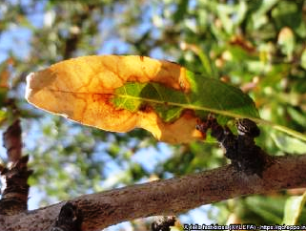

**Рис. 1** Симптомы ожога листьев на миндале. Фотография любезно предоставлена D. Boscia, Институт по устойчивой защите и карантину растений Национального исследовательского совета (CNR-Institute for Sustanable Plant Protection) (Италия).

* 1. *Бактериальный ожог голубики*

Первым симптомом бактериального ожога листьев голубики является скручивание краёв листа (Рис. 2). “Обожжённая” область листа может быть окружена более тёмной полосой (Brannen *et al*., 2016 [0]). На ранних стадиях развития заболевания симптомы могут проявляться локально, но со временем они проявляются равномерно на всём растении. Новые побеги годового прироста могут быть неестественно тонкими, с сокращённым количеством цветочных почек. Листья опадают, а тонкие молодые ветви и стебли окрашиваются в жёлтый цвет и приобретают скелетообразный вид (Рис. 3). Растение обычно погибает после опадения листьев на второй год после появления симптомов (Chang *et al*., 2009 [0])

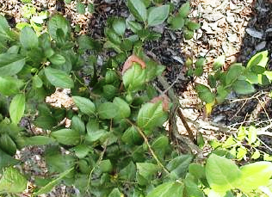

**Рис. 2** Симптомы ожога с отчётливой некротизированной областью листа, окружённой разделяющей полосой между зелёной и мёртвой тканью. Фотография любезно предоставлена Университетом Джорджии имени П. M. Бреннана (P. M. Brennan University of Georgia) (США).

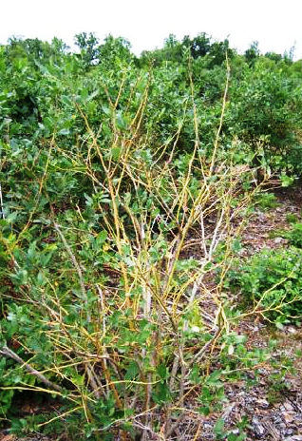

**Рис. 3** Заражённые растения с жёлтыми стеблями без листьев. Фотография любезно предоставлена Университетом Джорджии имени П. M. Бреннана (P. M. Brennan University of Georgia) (США).

* 1. *Бактериальный ожог листьев теневыносливых деревьев*

Симптомы бактериального ожога листьев схожи на различных древесных растениях-хозяевах, таких как [*Acer*](https://gd.eppo.int/taxon/1ACRG) spp., [*Cornus florida*](https://gd.eppo.int/taxon/CRWFL), [*Celtis occidentalis*](https://gd.eppo.int/taxon/CETOC), [*Liquidambar styraciflua*](https://gd.eppo.int/taxon/LIQST), [*Morus alba*](https://gd.eppo.int/taxon/MORAL), [*Platanus*](https://gd.eppo.int/taxon/1PLTG) spp., [*Quercus*](https://gd.eppo.int/taxon/1QUEG) spp. и [*Ulmus americana*](https://gd.eppo.int/taxon/ULMAM) (Gould & Lashomb, 2007 [0]). В большинстве случаев это заболевание можно определить по характерным краевым ожогам листьев, у которых некротизированная область может быть окружена хлоротичной (жёлтой) или красной каймой. Как правило, симптомы распространяются со старых листьев на новые. Заболевание приводит к гибели ветвей, а потом и всего дерева. Первые симптомы появляются поздним летом и ранней осенью. Некоторые виды растений могут погибнуть от этого заболевания. Дополнительную информацию и иллюстрации симптомов можно найти у Gould & Lashomb (2007 [0]; доступно онлайн).

* 1. *Пёстрый хлороз цитрусовых*

Первые симптомы пёстрого хлороза цитрусовых появляются на листьях в виде маленьких хлоротичных пятен на верхней стороне листа, соответствующих на нижней стороне листа маленьким пятнам размягчённой ткани, которая затем некротизируется. У сортов апельсина симптомы хорошо заметны на развитых листьях вне зависимости от возраста растения (рис. 4 и 5).

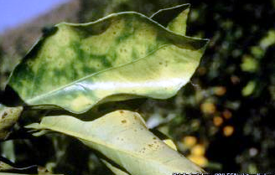

**Рис. 4** Пёстрый хлороз цитрусовых (ПХЦ): типичные пятна на листьях апельсина. Фотография любезно предоставлена M. Scortichini, Экспериментальный институт плодоводства (Instituto Sperimentale per la Frutticoltura), Рим (Италия).

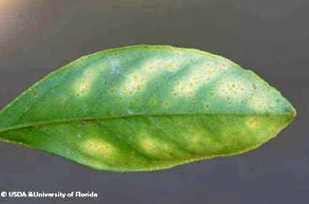

**Рис. 5** Небольшие увеличивающиеся пятна размягчённой ткани на нижней стороне листьев.

У заражённых растений на верхней стороне листьев заметен междужилковый хлороз, сходный с симптомами недостатка цинка. На недавно заражённых деревьях симптомы проявляются локально. Тем не менее, обычно на старых деревьях пёстрый хлороз цитрусовых проявляется по всей кроне. У заражённых деревьев замедляется рост, и крона приобретает чахлый вид из-за опадения листьев и отмирания побегов и ветвей. Цветение и плодоношение у здоровых и заражённых деревьев проходит в одно и то же время, но на заражённых деревьях не происходит естественного прореживания плодов и плоды остаются небольшими (рис. 6). У таких плодов плотная кожура, и они созревают раньше. Заражённые растения обычно не погибают, но урожай и качество плодов существенно снижаются (Donadio & Moreira, 1998 [0]). На заражённых деревьях сорта Пера и других сортах апельсина плоды часто образуют гроздья по 4‑10 плодов в каждой, наподобие гроздей винограда. Заражённые деревья очень медленно растут, а побеги и ветви могут усыхать. В питомниках симптомы пёстрого хлороза могут появляться на деревьях до 10-и летнего возраста. *X. fastidiosa* быстрее колонизирует молодые деревья (1 – 3-летние), чем старые. В возрасте старше 8‑10 лет деревья обычно поражаются не целиком, но проявляют симптомы на концах ветвей.

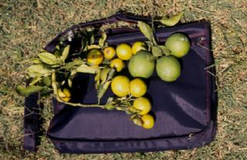

**Рис. 6** Пёстрый хлороз цитрусовых (ПХЦ): плоды меньшего размера, созревшие раньше (слева) и плоды на здоровых деревьях (справа). Небольшие увеличивающиеся пятна размягчённой ткани появляются на нижней стороне листьев. Фотография любезно предоставлена M. M. López, Валенсийский институт аграрных исследований (Instituto Valenciano de Investigaciones, Валенсия) (Испания)

1.6 *Ожог листьев кофе*

Симптомы ожога листьев кофе появляются на молодом приросте растений, растущих в полевых условиях, в виде ожога края и верхушки листа на молодых сформировавшихся листьях (рис. 7). Заражённые листья преждевременно опадают, рост молодых побегов замедляется, верхушечные листья становятся мелкими и хлоротичными. Болезнь может привести к усыханию молодых побегов. Также заражение растений кофе *X. fastidiosa* может вызывать болезнь Креспера, о которой сообщалось из Коста-Рики (рис. 8). Симптомы проявляются в виде от слабого до сильного скручивания[8] краёв листьев, их хлороза, деформации и асимметрии (смотрите рис. 8), замедлении роста растений и укорачивании междоузлий (Montero-Astúa *et al*., 2008 [0]).

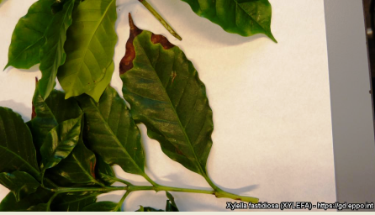

**Рис. 7** Симптомы ожога листьев на кофе (*Coffea* sp.). Фотография любезно предоставлена M. Bergsma-Vlami, НОКЗР (Нидерланды)

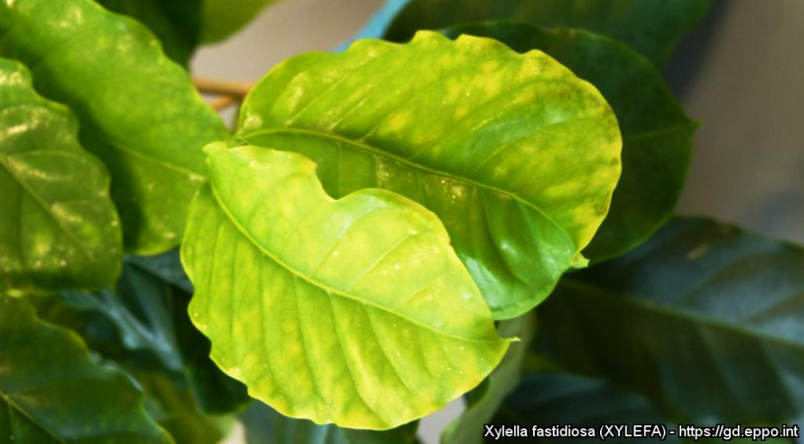

**Рис. 8** Симптомы болезни Креспера на кофе (*Coffea* sp.), включающие скручивание краёв листьев, их хлороз и деформацию (ассиметрию). Фотография любезно предоставлена M. Bergsma-Vlami, НОКЗР (Нидерланды).

1.7 *Ожог листьев и внезапное усыхание маслины*

Впервые о заражении маслины *X. fastidiosa* сообщается в работе Krugner *et al.* (2014) [0] на деревьях с симптомами ожога листьев и усыхания ветвей в Калифорнии (США), где обнаружилось, что заболевание вызвано подвидом *X. fastidiosa* subsp. *multiplex*. Однако обнаруженная корреляция между симптомами и присутствием *X. fastidiosa* была слабой.

Позднее сообщалось о новом заболевании маслины, проявившемся в виде ожога листьев у растений и усыхании ветвей (включая частичную дефолиацию и гибель молодых побегов) в южной Италии (Saponari *et al*., 2013 [0]; Giampetruzzi *et al*., 2015 [0]), Аргентине (Haelterman *et al*., 2015 [0]) и Бразилии (Coletta-Filho *et al*., 2016 [0]). Заболевание было связано с присутствием *Xylella fastidiosa*. Во всех этих случаях штаммы *X. fastidiosa* были генетически тесно близки с подвидом *pauca*.

В южной Италии это новое заболевание маслины получило название “синдром внезапного усыхания маслины”. Обнаружилось, что это заболевание у старых оливковых деревьев вызывалось *Xylella fastidiosa* (штамм CoDiRO), *Phaeoacremonium* spp., [*Phaeomoniella*](https://gd.eppo.int/taxon/PHMOSP) spp. и [*Zeuzera pyrina*](https://gd.eppo.int/taxon/ZEUZPY). Синдром внезапного усыхания маслины характеризуется ожогом листьев и усыханием отдельных побегов и мелких ветвей, которые на ранней стадии заражения чаще проявляются в верхней части кроны. Верхушки и края листьев принимают окраску от тёмно-жёлтого до коричневого цвета и постепенно усыхают (рис. 9). Со временем симптомы проявляются сильнее и распространяются на остальную часть кроны, которая приобретает обожжённый вид (рис. 10). Засохшие листья и мумифицированные оливки остаются на побегах. На поперечном разрезе стволов, ветвей и побегов заметно неравномерное окрашивание сосудов, заболони и камбиального слоя (Nigro *et al*., 2013 [0]). За быстрым усыханием прироста, побегов и ветвей может следовать гибель всего дерева. *X. fastidiosa* выявляли также на молодых быстро погибших оливковых деревьях с симптомами ожога листьев.

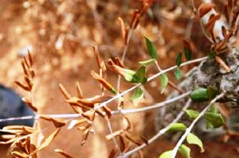

**Рис. 9** Симптомы синдрома внезапного усыхания оливы (на листьях). Фотография любезно предоставлена D. Boscia, Институт по устойчивой защите и карантину растений Национального исследовательского совета (CNR-Institute for Sustanable Plant Protection) (Италия).



**Рис. 10** Симптомы синдрома внезапного усыхания оливы (на целом растении). Фотография любезно предоставлена D. Boscia, Институт по устойчивой защите и карантину растений Национального исследовательского совета (CNR-Institute for Sustanable Plant Protection) (Италия).

Данные о заражении маслины *X.* *fastidiosa* ограничены, но ясно, что патогенность бактерии определяется её генотипом. В США заражение *X. fastidiosa* не всегда вызывает заболевание маслины (Krugner *et al*., 2014 [0]). Однако в Италии штамм CoDiRO (генетически близкий к *Xylella fastidiosa* subsp. *Pauca*) соответствовал постулатам Коха[9] (Saponari *et al*., 2016 [0]). В Бразилии и Аргентине отсутствуют данные о патогенности *Xylella fastidiosa*. Тем не менее, в трёх отдельных регионах мира (южной Италии, Аргентине и Бразилии) между симптомами ожога листьев и присутствием *X. fastidiosa* наблюдалась сильная корреляция (Coletta-Filho *et al*., 2016 [0]).

1.8 *Болезнь Пирса на* [*виноградной*](https://gd.eppo.int/taxon/VITVI) лозе

Наиболее характерными симптомами первичной инфекции винограда является ожог листьев. Первым признаком заражения является внезапное усыхание части зелёного листа, которая затем буреет. Соседние ткани при этом желтеют или краснеют (смотрите рис. 11). Эти симптомы на листьях легко спутать с симптомами грибных болезней, особенно с “инфекционной краснухой”, вызываемой грибом *Pseudopezicula tracheiphila* (Müll.-Thurg.) Korf & W. Y. Zhuang (1986) (рис. 12). Усыхание распространяется на весь лист, который сморщивается и опадает. При этом черешок листа остаётся на ветке (рис. 13).

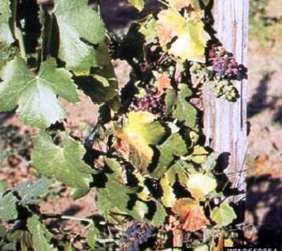

Рис. 11 Пожелтение и усыхание листьев винограда и увядание гроздей в Долине Напа, Калифорния (США). Фотография любезно предоставлена Высшей национальной школой архитектуры Монпелье (ENSA-Montpellier) (Франция)

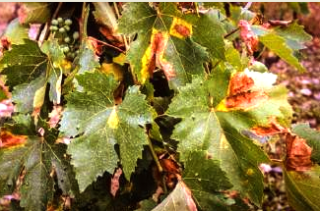

**Рис. 12** Симптомы, вызванные *Pseudopezicula tracheiphila*[10]. Фотография любезно предоставлена H. Reisenzein, AGES (Австрия)

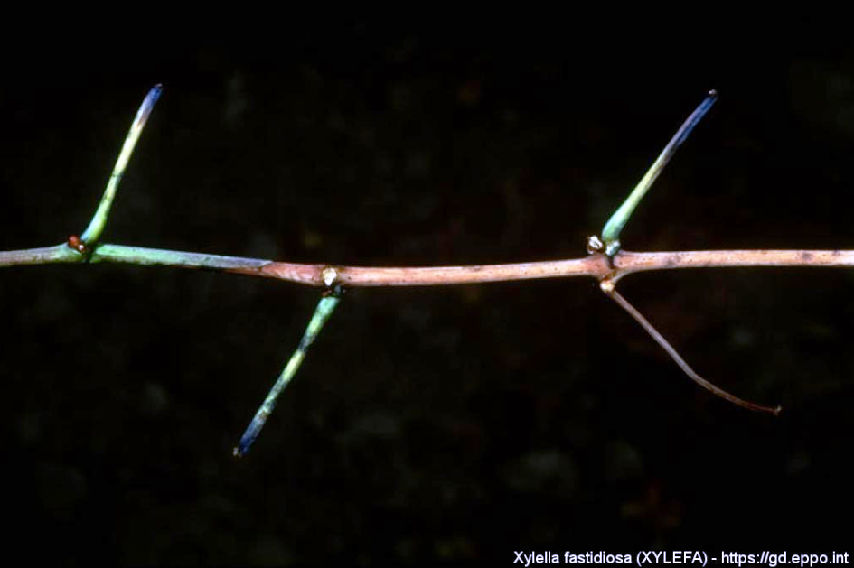

**Рис. 13** Болезнь Пирса на виноградной лозе: не опавшие черешки листьев. Фотография любезно предоставлена Clark & A. H. Purcell, Калифорнийский университет (University of California), Беркли (США).

Заболевшие стебли часто вызревают неравномерно. На них заметны участки коричневой и зелёной ткани. У растений с хронической формой инфекции образуются небольшие, деформированные листья с междужилковым хлорозом (рис. 14) и побеги с укороченными междоузлиями. Ягоды в гроздьях винограда сморщиваются. В последующие годы заражённые растения развиваются поздно и образуют хлоротичные побеги годового прироста небольшого размера. У растения происходит общая потеря тургора с последующим отмиранием части или всей виноградной лозы. Высоко восприимчивые сорта редко живут дольше 2‑3 лет, несмотря на то, что в начале второго вегетационного сезона лоза может частично отрасти. Молодые виноградные лозы гибнут значительно быстрее, чем взрослые. Более устойчивые сорта могут выживать при хронической инфекции более 5 лет.

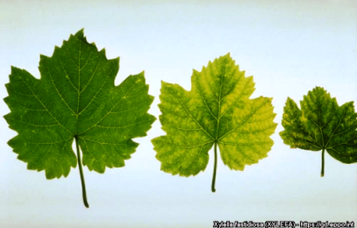

**Рис. 14** Болезнь Пирса на виноградной лозе. Весенние симптомы на сорте винограда Шардоне (Chardonnay) (здоровый лист слева). Фотография любезно предоставлена A. H. Purcell, Калифорнийский университет (University of California), Беркли (США).

*1.9 Болезнь “фони” персика и ожог листьев сливы*

У молодых побегов заражённых деревьев персика замедляется рост, листва становится зеленее и гуще, чем у здоровых растений (рис. 15). Боковые ветви растут в горизонтальном направлении или поникают, из-за чего такое растение приобретает однородную, компактную и округлённую форму кроны. Листья и цветки появляются рано и остаются на дереве дольше, чем у здоровых растений. Ранним летом из-за укороченности междоузлий крона заражённых растений персика выглядит компактнее, облиствённее и более темнозелёной, чем у нормальных деревьев. Из-за меньшего размера и количества плодов у заражённых деревьев урожайность сильно падает и через 3‑5 лет выращивание персиков на них становится убыточным. Кроме того, плоды могут быть сильнее окрашены и созревать на несколько дней раньше, чем положено. Заражённые растения персика и сливы зацветают на несколько дней раньше, чем здоровые растения и сохраняют листья дольше осенью. На листьях заражённого растения персика симптомы ожога листьев никогда не проявляются как на заражённых растениях сливы. У листьев сливы, поражённых ожогом листьев, слегка или сильно обожжённый вид (рис. 16). Кроме того, ожог листьев сливы повышает восприимчивость дерева к другим заболеваниям. Болезнь “фони” персика и ожог листьев сливы могут сокращать жизнь персиковых и сливовых садов (Mizell *et al*., 2015 [0]).

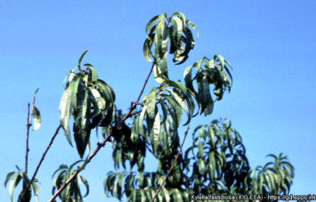

**Рис. 15** “Фони” персика: типичный симптом “фони” персика на его листьях, вызываемый *Xylella fastidiosa*. Фотография любезно предоставлена M. Scortichini, Экспериментальный институт плодоводства (Instituto Sperimentale per la Frutticoltura), Рим (Италия).

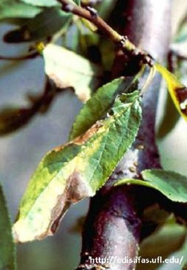

**Рис. 16** Ожог листьев сливы: типичный симптом ожога, вызванный *Xylella fastidiosa*, на листе сливы. Воспроизводится из Mizell *et al*. (2015)

1.10 *Другие растения-хозяева: проявление симптомов ожога листьев на других растениях-хозяевах в Европе*

Общее описание симптомов приведено выше. Помимо маслины, *X. fastidiosa* выявлена на разных растениях-хозяевах в естественных условиях в тех зонах Европы, которые охватили очаги этого заболевания. Большую часть этих выявлений сделали на растениях с характерными симптомами ожога листьев. Регулярно обновляемый перечень растений-хозяев, на которых в Европе выявлена бактерия *X. fastidiosa,* доступен по адресу: <http://ec.europa.eu/food/plant/plant_health_biosecurity_measures/xylella-fastidiosa/susceptible_en.htm>.

На олеандре, как правило, развиваются симптомы краевого некроза (смотрите рис. 17). Как и в случае с маслиной, заражение олеандра может приводить к гибели заражённых растений.

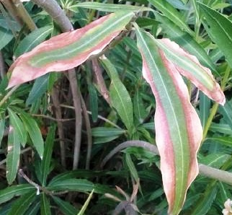

**Рис. 17** Симптомы краевого ожога, вызванного *Xylella fastidiosa* subsp. *pauca*, на олеандре. Фотография любезно предоставлена D. Boscia, Институт по устойчивой защите и карантину растений Национального исследовательского совета (CNR-Institute for Sustanable Plant Protection) (Италия)

Истод миртолистный ([*Polygala myrtifolia*](https://gd.eppo.int/taxon/POGMY)) является основным восприимчивым растением-хозяином в европейских очагах этого заболевания. У заражённых растений заметны листья с симптомами ожога и усыхания сначала кончика листа и затем всей листовой пластинки (смотрите рис. 18). На рис. 19 представлена иллюстрация целого заражённого растения.

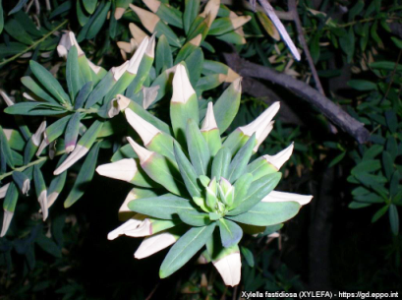

**Рис. 18** Симптомы на *Polygala myrtifolia*. Фотография любезно предоставлена B. Legendre, Anses Plant Health Laboratory (Франция)

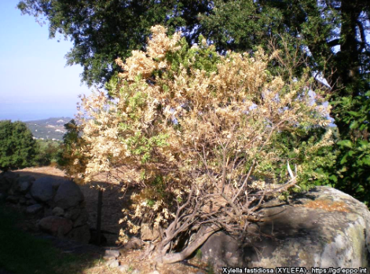

**Рис. 19** Заражённое растение *Polygala myrtifolia*. Фотография любезно предоставлена B. Legendre, Anses Plant Health Laboratory (Франция)

В Италии также сообщается о симптомах ожога листьев черешни (рис. 20), отмеченных поздним летом и осенью.

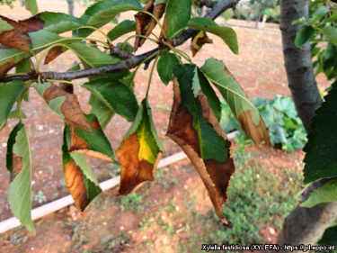

**Рис. 20** Симптомы ожога листьев, вызванного *Xylella fastidiosa* на черешне. Фотография любезно предоставлена D. Boscia, Институт по устойчивой защите и карантину растений Национального исследовательского совета (CNR-Institute for Sustanable Plant Protection) (Италия).

**Дополнение 2 – краткая процедура досмотра для инспекторов**

У инспекторов должно быть всё необходимое оборудование, и они должны быть обучены распознаванию симптомов заражения растений бактерией *Xylella fastidiosa* и похожими заболеваниями. Они должны иметь доступ ко всем справочным материалам, помогающим идентифицировать бактерию и определять восприимчивые растения-хозяева. Идентификацию партий и выбор материала для досмотра следует проводить в соответствии с характеристиками растений-хозяев и связанным фитосанитарным риском. Проверки не должны состоять только из визуального осмотра, поскольку возможно присутствие латентной инфекции.

Полный, обновлённый и дополненный перечень растений-хозяев содержится в Дополнении I Исполнительного решения Комиссии (ЕС) 2015/789 (ЕU, 2015 [0]).

Важно следовать эффективным практикам дезинфекции при отборе образцов для лаборатории, в особенности, дезинфицировать инструменты между отборами образцов.

Для лабораторного анализа следует отбирать образцы с видимыми симптомами. Если у растений нет видимых симптомов, то для лабораторного анализа рекомендуется отбор нескольких образцов без симптомов. Наиболее подходящими материалами для отбора образцов являются черешки и срединные жилки листьев из-за высокого содержания в них сосудов ксилемы.

Для выявления признаков присутствия *X. fastidiosa* в партии растений с листьями в состоянии активного роста необходимо систематически проверять определённый процент растений в грузе.

Грузы могут состоять из одного и более товаров или партий. В случае, если в грузе содержится более одного товара или партии, досмотр должен включать несколько отдельных визуальных проверок (IPPPC, 2005 [0]).

Партией считается совокупность единиц одного товара, отличающихся однородностью своего состава, происхождения и т.п., и составляющих часть груза (IPPC, 2015 [0]).

Размер единицы досмотра или образца (как минимальное количество единиц, которое надо досмотреть) для установленного размера партии и заданного уровня заражения в таблицах 1, 3 и 4 МСФМ № 31 “Методики отбора образцов от грузов” (IPPC, 2009 [0]). Для *X. fastidiosa* уровень достоверности должен быть таким, чтобы позволять надёжно выявлять как можно более низкий уровень заражения.

В грузах из стран, в которых не известно о присутствии *X. fastidiosa*, следует досмотреть 448 растений из каждой партии размером 10 000 растений, что обеспечит 99%-ный уровень достоверности выявления чётких симптомов, присутствующих у 1% растений при условии того, что они равномерно распределены, а растения досматривают в случайном порядке.

В грузах из стран, в которых известно о присутствии *X. fastidiosa*, целью является выявить 0,1%-ный и более уровень заражения растений при, как минимум, 99%-ном уровне достоверности. Для партии размером 10 000 растений это потребует досмотреть 3689 растений при условии того, что заражение равномерно распределено, а растения досматривают в случайном порядке.

1. **Растения с симптомами заболевания**

Образец должен состоять из ветвей или отрезанных частей ветвей, на которых присутствуют видимые симптомы, и содержать не менее 10‑25 листьев в зависимости от их размера.

1. **Растения без симптомов заболевания**

Поскольку при присутствии *X. fastidiosa* симптомы заболевания могут не проявляться, в процедуру досмотра для выявления этой латентной инфекции необходимо включить отбор образцов в случайном порядке, особенно в грузах из стран, в которых известно о присутствии *X. fastidiosa* (смотрите EFSA, 2015 [0]).

Для тестирования на выявление *X. fastidiosa* лучше всего подходит отбор образцов от симптомных и бессимптомных веточек, молодых побегов и/или листьев с черешками, при наиболее надёжном и достижимом уровне достоверности . Инфекция может присутствовать в очень низкой концентрации или локально внутри растения и не во всех его частях.

От растений в состоянии покоя отбор образцов необходимо производить, следуя критериям, разработанным для растений без симптомов.

Образец должен достоверно представлять всю надземную часть растения (крону и т.п.).

Для проведения анализа отдельных растений без симптомов необходимо отобрать не менее 4‑10 ветвей в зависимости от вида растения-хозяина и размера растения.

Для упрощения отслеживаемости все образцы, отобранные для лабораторного анализа, должны сопровождаться разборчиво написанной этикеткой с указанием вида растения; характеристик партии, по которым её можно определить; даты отбора образцов, отбираемой части или частей растений и симптомов (желательно с фотографиями). Отобранные образцы необходимо отправлять в лабораторию как можно скорее.

1. Примечание переводчика ЕОКЗР: здесь и далее по тексту стандарта даются ссылки на веб-страницы “Глобальная база данных ЕОКЗР” (EPPO Global Database) (дата обращения: 01. 3. 2018), на которых опубликована полезная информация о перечисляемых видах растений-хозяев, насекомых-переносчиках и фитопатогенах. Для того, чтобы в Ворде пройти по ссылке, нажмите на клавишу “Ctrl” и ‑ на саму ссылку. Для того, чтобы пройти по ссылке в PDF необходимо нажать на саму ссылку и подождать. При попытке перехода по определённой ссылке в документе PDF может появиться стандартное уведомление от программы, которую Вы используете для просмотра PDF-документов. В этом случае происходит срабатывание внутренней защиты приложения, даже если ссылка полностью безопасна.
2. Примечание переводчика ЕОКЗР: здесь и далее по тексту внутритекстовые ссылки сопровождаются перекрёстными ссылками в квадратных скобках. Наличие перекрёстных ссылок, сделанных для удобства пользователя, позволяет переходить в то место библиографического перечня, в котором указан источник литературы. Для того, чтобы пройти по перекрёстной ссылке надо нажать на неё.
3. Примечание переводчика ЕОКЗР: ссылка дана на базу данных ЕС “База данных Комиссии по растениям-хозяевам, признанных восприимчивыми к *Xylella fastidiosa* на территории ЕС”.
4. Группа экспертов ЕОКЗР по бактериальной диагностике в курсе того, что эта рекомендация по отбору образцов находится на пересмотре.
5. Примечание переводчика ЕОКЗР: здесь имеется в виду точная ссылка <https://www.eppo.int/DATABASES/pqr/pqr.htm>
6. Примечание переводчика ЕОКЗР: Ссылки (<http://www.corse-du-sud.gouv.fr/IMG/pdf/Liste_des_v_g_taux_sp_cifi_s_et_h_tes_-REV_23_novembre_2015.pdf>, [www.corse-du-sud.gouv.fr/IMG/pdf/Cartographie_233foyers_Xylella_Corse_4janvier2016.pdf](http://www.corse-du-sud.gouv.fr/IMG/pdf/Cartographie_233foyers_Xylella_Corse_4janvier2016.pdf)) не работают.
7. Примечание переводчика ЕОКЗР: имеется в виду Carol A. Frate, R. Michael Davis. (2008) Alfalfa Diseases and Management Manual [Руководство по болезням люцерны и методам защиты от них] (<http://alfalfa.ucdavis.edu/IrrigatedAlfalfa/pdfs/UCAlfalfa8296Disease_free.pdf>)
8. Примечание переводчика ЕОКЗР: здесь имеется ввиду скручивание краёв листьев вниз.
9. Примечание переводчика ЕОКЗР: постулаты Коха, предложенные Кохом в 1880 году, являются критериями патогенности бактерий. С помощью этих постулатов определяется способность микроорганизма вызывать заболевание. Существуют следующие постулаты Коха: 1) организм должен быть связан с заболевшей тканью: 2) организм можно выделить из поражённой ткани и получить из неё чистую культуру; 3) выделенный организм способен заразить здоровые растения того же вида из которого он был выделен; 4) организм можно вновь выделить и заразить им здоровые растения, которые после этого заболевают. Эти постулаты широко используются для подтверждения патогенного статуса многих бактерий. (Sigee D. C. 1993. Bacterial plant pathology: cell and molecular aspects. Cambridge University Press, 325 p (6‑8 pp.) [Бактериальная фитопатология: клеточные и молекулярные аспекты, Издательство Кембриджского университета, 1993, 325 с. (6‑8 с. ).
10. Примечание переводчика ЕОКЗР: гриб *Pseudopezicula tracheiphila* вызывает у винограда развитие заболевания «инфекционная краснуха» (<https://gd.eppo.int/taxon/PSPZTR>).